《初中数学讲评课研究》课题结题研究报告
主持人 朱芸
2013年10月23日，常州市丽华中学朱芸老师主持的《初中数学讲评课研究》，进行了开题论证，2015年1月26日由常州市教育科学规划办进行了中期评估，同时被批准立项为常州市教育科学“十二五”规划课题。研究期间得到了常州市教科院龚国胜主任、王俊博士、李令永博士、孙美荣老师等的精心指导，经过四年多的课题研究，已基本完成规定的研究任务。
- 课题研究背景：
新课程的改革已经历了很长一段时间了，在实际数学教学中无不反映着新课程的理念和思想。然而，在教学中还存在着不少的实际问题。特别是讲评课的教学过程是一个很大的问题。通过问卷调查，我们不难发现老师对讲评课并不关注，具体表现为：极少有老师愿意花时间准备讲评课，在老师的潜意识中只有象新授课、练习课、复习课需要准备，而讲评课只要拿着作业，想当然的进行讲评就可以了；其二很多老师关注批改，注重批改的实效，但却轻视讲评。常规教研活动的导向也使得老师们更关注新授课等课型，而对讲评课异常冷淡。此外，讲评课还存在以下几个问题：（1）时间上无保障，（2）方法上无措施，（3）内容上无拓展，（4）效果上无实效。因此，对讲评课的研究迫在眉睫。
二、课题研究意义
1．理论意义：我们认为，只有思想上高度重视讲评课，不断探究讲评课的有效策略与模式，才能真正体现新课程的理念，有效提高学生学习数学的兴趣，奠定学生后续学习的基础，从而达到全面提高教学质量的效果。
2．实践意义：
通过对讲评课的研究，能够提高学生对数学试卷讲评课的喜欢程度，教师带有激励、肯定性的评价和教学组织形式的多样性能够激发学生的参与意识和对数学讲评课的兴趣。对于教师而言，能够提高教师的教学反思能力、评价能力、科研能力和教学水平。
三、课题总体设计
1．概念界定
初中的数学学习无疑要比小学难上很多，这是向高中过度的一个准备阶段。因此初中的数学学习非常重要，决定着以后的数学学习是否能够顺利进行。初中的数学评讲课主要旨在学生做完练习或是考试之后，教师对学生们的学习情况了解之后，分析并讲解学生们普遍存在的问题和题型，讲评课是一种具有延伸性和发展性的复习课程，对数学的学习有着巩固提高和完善的重要作用。但是目前的初中数学讲评课却存在着很多弊端，讲评课与学生们所需的课程教育有着很大的差距。
2．研究目标
（1）通过课堂实录对本校数学教师在新课程实施中讲评课课堂教学现状进行研究和分析，探索讲评课教学结构和流程,找到讲评课教学模式,实施有效教学。
（2）通过对讲评课模式的探究,找到有效的教学策略,形成高效课堂的教学行为,促进学生成绩的提高和教师自身专业成长。
3．研究内容：
（1）对本校数学教师在新课程实施中讲评课课堂教学现状进行调查，分析存在问题，探求改善措施。
（2）通过研究课堂结构，根据存在问题，建构合理教学流程，进行尝试性教学，进一步找到教学中存在问题，并改善教学模式，通过反复修改，形成固定模式。
（3）探索讲评课教学的有效策略，包括教学策略，问题呈现策略，课堂交流策略。
（4）探索合理有效的评价机制。
4、课题组成员名单及分工
姓 名 | 所在单位 | 职 称 | 研究专长 | 课题组分工
李琳琳 | 常州市丽华中学 | 中学一级 | 教学，教研 |  | 积极学习课题的相关理论、参与课题的研究、撰写学习心得
徐秋月 | 常州市丽华中学 | 中学高级 | 教学 |  | 积极参与课题的研究，理论学习并设计调查表
赵霞 | 常州市丽华中学 | 中学高级 | 教学，教研 |  | 积极学习课题的相关理论  积极参加集体备课，设计教案  课后积极研讨调整方案
郑江强 | 常州市丽华中学 | 中学高级 | 教学 |  | 积极学习课题的相关理论  积极撰写课题研究计划
袁冬华 | 常州市丽华中学 | 中学高级 | 教学，教研，班主任 |  | 积极学习课题的相关理论  积极撰写课题研究计划，小结等
丁晓燕 | 常州市丽华中学 | 中学二级 | 教学 |  | 积极学习课题的相关理论  收集数据，整理材料
张加红 | 常州市丽华中学 | 中学高级 | 教学，教科研 |  | 积极参加集体备课，设计教案  课后积极研讨调整方案

四、研究步骤
（一）研究历程的概述
1、第一阶段：课题准备阶段（ 2013.2-2013.6 ）
- 查阅资料，召开课题组成员会议，进行前期的理论学习，并研讨和撰写课题研究的方案，分配各组员任务。
- 课题调研。
2、第二阶段：课题实践阶段（ 2013.7-2014.6 ）
（1）立足学情，制订每学期研究计划，根据计划开展讲评课教学活动。
（2）根据讲评课教学情况，再次进行集备、课堂展示、评课议课、课堂重建，从而进行反思提升。
（3）基于学情，精心设计适合本校学生的讲评课教学模式，实施有效教学。
（4）做好研究资料的归类、整理，撰写教学反思，准备中期评估。
3、第三阶段：全面总结、整理资料阶段（2014.7-2015.6）
（1）召开课题组成员会议，对前期讲评课情况进行研讨，总结归纳，形成有效的讲评课模式，探索有效的讲评课教学策略。
（2）基于学情，不断完善调整讲评课教学模式。
（3）做好归类整理，完成中期评估。
4、第四阶段：结题（2015.7-至今）
（1）撰写研究报告。
（2）整理研究的过程性资料，接受结题评估。
（二）具体研究过程
2013年，课题的开始
- 精心准备开题事项
（1）2013年2月，主持人通过学习，查阅资料，找到了研究方向，确定了初步的研究课题。然后开始逐步成立课题组成员，召开课题组会议，一起进行前期的理论学习。
（2）设计调查问卷，了解老师对待讲评课的关注程度。（见附件一）
（3）通过学习和调查，课题组进一步精心设计课题研究方案。2013年10月23日，我课题组成员在丽华中学四楼会议室进行了开题论证。课题主持人对本课题的设想作了汇报，专家组龚国胜，李令永老师对我们的课题题目，研究目标，研究内容等都进行了评议，课题组成员与专家进行了互动，效果很好。
2、精准制订研究计划（见附件二）
（1）2013年第一学期计划研究内容：（见附件三）
①课题研究的相关理论知识
②不同课型的教法策略研究，尤其是讲评课的教法策略，注意事项等。
③组内研讨，集体备课，准备课堂展示。
（2）2013年第二学期计划研究内容：根据理论学习，建构合理的教学流程，进行尝试性教学，通过研讨，改善教学模式，反复修改，形成固定模式。（见附件三）
（3）2014年第一学期计划研究内容：探索讲评课教学的有效策略，包括教学策略，问题呈现策略，课堂交流策略，并进行讨论，归纳总结。（见附件三）
（4）2014年第二学期计划研究内容：探索合理的评价机制，并进行讨论，归纳总结。（见附件三）
（5）2015年第一学期计划研究内容：本课题小组成员在进行了课题理论学习后，决定进行以下几个方面的研究（见附件三）：
①不同的教学策略对讲评课实效性的影响
例如：按题目顺序讲解和题目分类讲解
②不同的问题呈现策略对讲评课实效性的影响
例如：由学生提出不懂问题，全班探讨解决和老师根据错误率提出问题，全班探讨解决。
③不同的课堂交流方式对讲评课实效性的影响
例如：学生讨论解决问题与老师直接讲授方法
（6）2015年第二学期计划研究内容：不同的评价机制对讲评课实效性的影响（见附件三）
例如：用错题订正情况进行评价与用课堂讲评内容相匹配的题目进行评价。
（7）2016年开始，准备结题，写结题报告，整理资料。（见附件三）
2014年，课题的全面开展
- 精心备课，认真研讨，上好一堂高质量的讲评课。
2014年4月，新课结束考试结束，朱芸老师在丽华中学开了一节试卷讲评课，受到了新北教研员万荣庆及本校教师的一致好评。
- 课后重建，探求更为有效的讲评课教学模式。
开课结束后，我们课题组进一步交流总结，进行课后重建，形成了较为有效的讲评课教学模式。
- 专家引领，提升课堂质量。
2014年第二学期，我校全体数学教师到圩塘中学和圩塘中学数学教师一同教研，并接受了万荣庆主任的指导，就关于如何提高课堂质量方面，万主任给出了很多的建议，我们全组成员收获很大。
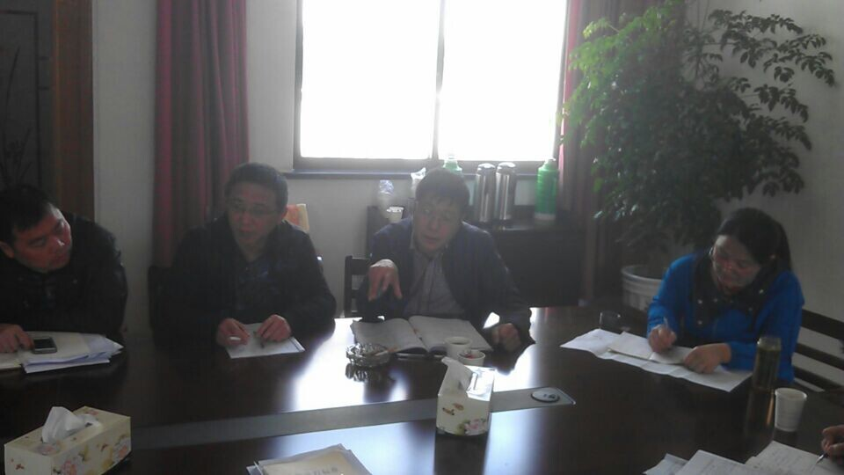
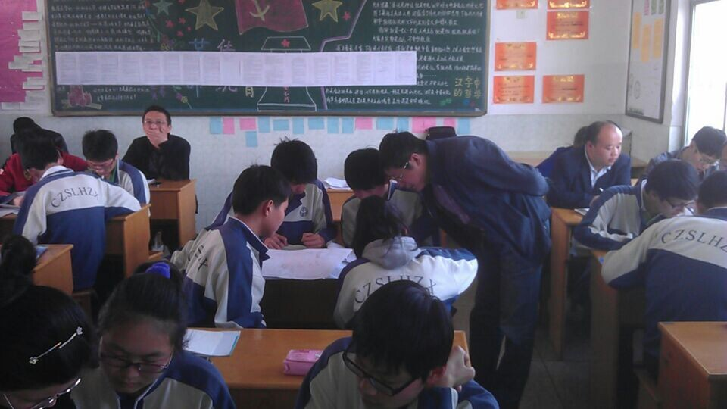

- 进一步理论学习，撰写学习心得。
小组成员在研究了讲评课教学模式后，又积极学习理论，撰写学习心得。（见附件四）
2015年，全面调查，全面分析，全面总结，全面研究（见附件五）
1、2015年第一学期，我们小组成员开始分组对不同的讲评课教学模式进行探索，寻求较好的教学模式。分组方式是以年级组为单位，利用每周三进行错题周测，每位教师在自己任教的两个班分别采用不同的试题讲评模式，如不同的教学策略，不同的问题呈现策略，不同的课堂交流方式三方面进行尝试性教学，通过记录周测成绩来探索讲评效果。
2、2015年第二学期，我们小组成员开始探索不同的评价机制，对讲评课实效性的影响。还是以年级组为单位，每周三进行周测，考试内容还是平时的错题，只是每次作业讲评后采用不同的评价机制。每位教师在自己的两个班采用不同的评价方式，一个班对讲评过的试题进行查阅，对是否认真订正打等地，另一个班布置和作业讲评内容相匹配的作业，针对作业打分数，每周的周测后比较考试分数。
2016年开始，走出去，交流研讨，促改进
1、2016年11月11日下午，我校全体数学教师前往盐城市毓龙路实验学校参观学习，我校教师参观了他们的数学实验室，以及各种教具，深有启发，大家一致认为在研究各种课型如何高效的上号的同时，还应该深入研究各种教具，以及如何使用会更加高效。
2、“宣”、“丽”携手成长，促绽数学之花：2017年9月15号，为进一步提升丽华中学数学教学的质量，加强数学研讨活动，提高学校教育管理水平，学校组织前往安徽省宣城市的宣城第六中学进行交流学习，数学组教师悉数参加。此次活动是一次相互交流，相互学习，共同提高的契机。两校抱着一个开放的、不断学习的心态，进行积极合作、谋求共同发展，共同促进学校向着更深、更广、更远方向发展。此次活动意义重大，并取得了较好效果。
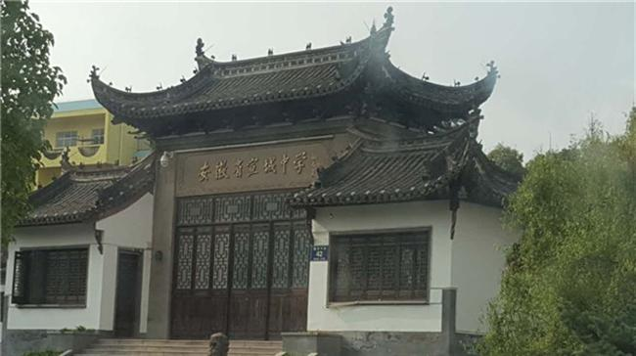
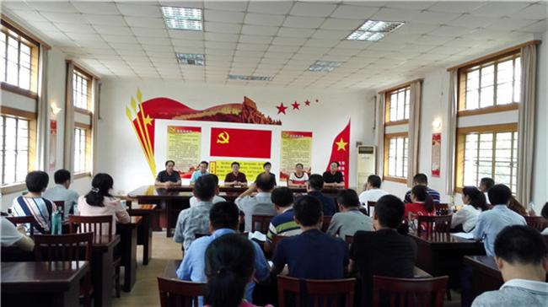
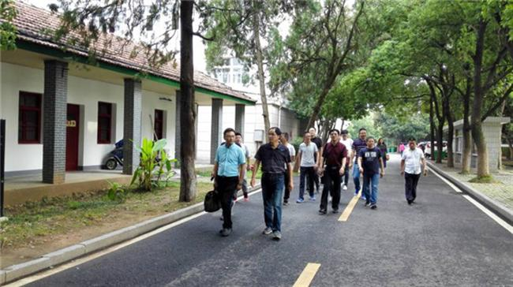
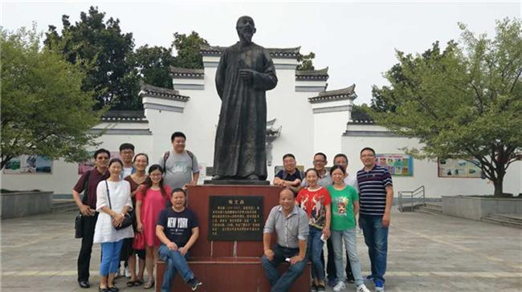

3、“礼”、“丽”携手教研 共建课堂嘉华——常州市丽华中学与武进区礼嘉中学联合教研活动：2017年11月29日上午，在孔德旺校长的带领下，丽华中学多个学科共20多位教师前往武进区礼嘉中学，参加由武进区教师培训中心支持，两校联合主办的以“基于核心素养，构建学为中心的课堂”为主题的课堂教学观摩研讨活动。课堂展示过程中，每位教师都能基于本学科的核心素养，以“学”为中心，充分调动和组织学生积极探究、合理建构、编织网络、形成体系，将课堂内容内化为学生习得的知识，取得了良好的效果，深受听课老师的高度评价。参加本次听课的教师一致认为，这种跨区联合教研的形式非常好，不仅给老师们提供了交流的平台，更多的是老师们学习和展示的机会更多了，期待下一次联合教研活动开展的学科更广，参与的学校更多，带来的收获更大。
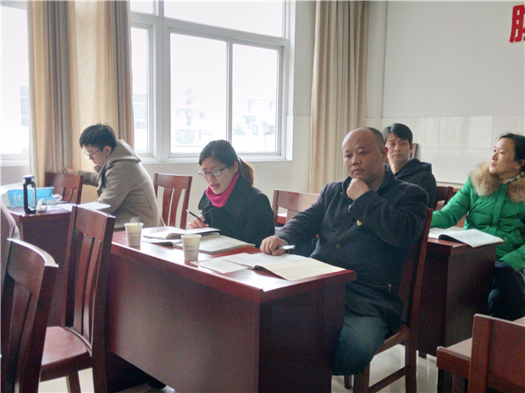
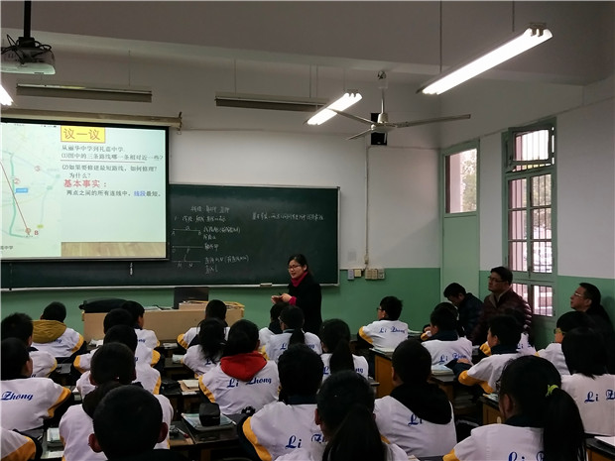
五、课题研究成果
（一）理论成果
1、养成了教师对讲评课的理性认识
我们组教师自申报此课题开始，就对讲评课逐步提高了认识：教学是一门艺术，讲评课更是一个容易让人忽视的艺术，其实讲评课的好坏直接影响我们所要达到的预期目标，进而影响着教学效果。因此，研究如何上好讲评课具有非常重要的意义。针对不同情况的班级和试题难易不同的检测，讲评课的形式应有所调整。随着新课改的不断深入，不会有一种一劳永逸的形式。如何应对可能出现的各种新情况、新问题，有待于我们在今后的教学实践中进一步探索和完善。
- 切实转变了教师讲评课的思想观念，并学会了将总结的理论知识用于实践。
过去的讲评课：时间上无保障，方法上无措施，内容上无拓展，效果上无实效。如今，我们全组成员都会严格要求自己，在这几方面努力的学习理论，想对策，找实效，积极的整改前面讲评课状况，目前对待讲评课已经有了一个很高的认识，每位教师也有了很多自己的讲评策略。
3、形成的课型
（1）讲评课教学模式
①课前学生自我剖析，自查自
在这一环节学生可以完成的任务有三点：一、对于简单错误直接可以找出错因，自行解决；二、对于一些似是而非的题目在知道错了以后，他就会从另一角度对问题进行思考，为组内的探讨交流做好了思维上的铺垫；三、对于自己不能解决的问题可以先记出来，在老师的讲评过程中可以重点的听一听。这样给学生一个自我剖析明因的过程，可以更好的调动学生进一步析错纠错的意识，从自身找出问题的所在。
课前老师要准确统计，归类分析，制定教案，配备专项练习。
②课堂组内交流合作，生生互助
小组内的合作探索交流也是我们课堂教学中不可或缺的重要力量。实际在试卷讲评的过程中完全可以将一些简单的问题放在小组内讨论释疑，自行解决。这样优等生可以发挥自己的优势帮助知识学习相对弱的同学找出问题的所在，帮助他们来解决。小组内各取所需，各展其能，可以更大限度的调动学生学习的积极性。同时在合作的过程中可以就有一定难度的题目在小组内进行初步的争论，为下一步的组间交流做好准备，并把自己在探究过程中遇到的问题记录下来，通过讨论质疑，提出思考的问题，可以说在这样合作的前提下学生可以更好的发现自己存在的问题和知识的不足，使得组间的交流有了学生思维的痕迹。
③课堂组间交流共议，师生互动
通过小组内的讨论，学生可能就自己小组的疑惑提出许多问题，这时，老师首先应发挥学生的主观能动性，引领学生就刚才提出的问题引发争论，在老师的点拨下与学生共同碰撞出思维的火花。这些问题是学生急待解决的，也是学生期待的，因此我们在学生积极态度下的互动交流更显得充满活力，而此时我们所讲的也是试题出现问题的重中之重，我们应创造性的引发学生的思维，将问题解决的思维过程清晰的呈现出来，这样学生所感受的不仅是知其然，而且知其所以然！
④教师适时补充例题，提升方法
学生对于知识重点出现的错误，有的时候仅仅依靠试卷的上的几道题，显得有些单薄。为了切实加深学生的认识，从方法上寻求解决问题的途径，我们还应该根据题目的特点补充合适的例子，在试题的基础上稍有变化，引领学生探索交流。而这种补充的例子是对学生在初步感知理解的基础上进行进一步内化的过程。有了前面对错题的理解，学生就可以从方法上系统的认识到这一个知识体系，学生也可以就此提炼出解决问题的方法，逐渐的形成一种技能。
⑤强化巩固拓展，举一反三
强化巩固是试卷讲评必不可少的一部分，学生在做题过程中出现的典型错误反映出的是学生一种思维的习惯，如果我们讲了以后不做强化巩固，我们也只能收到水皮打一棍的效果，学生可能一时明白，但一段时间后，学生曾经有的那种错误的思维方式又会呈现出来。因此我们在试卷讲评以后，应再对学生进行一个强化巩固的过程，可以说是趁热打铁，及时反馈学生的掌握情况，通过练习题的设计在练得过程中起到举一反三的效果。
⑥课后分析消化，自我反思
让学生在课后写出试卷反思，这是讲评课后续的一个重要内容。不断的反思才能不断的进步，在课后反思的过程中可以客观的找出自己的优势和存在的不足，学生也会在反思的过程中进一步内化课堂的知识，提升自己的数学素养。
（二）实践成果：讲评课教学策略
①针对不同教学策略对讲评课实效性的影响，如：按题目顺序讲解和题目分类讲解，我组成员得出结论，讲评课应突出重点，讲评课讲课内容切忌面面俱到，要重点突出才能让学生知道什么是学习的重点，把握好知识的重要程度，对重点知识细讲、重点讲。
②针对不同的问题呈现策略对讲评课实效性的影响，如：学生提出不懂问题，全班讨论解决和老师根据错误率提出问题，全班讨论解决，我组成员得出结论：教师应尊重学生的思维方式，在学生做题的过程中，虽然最后的结果错了，学生自己也能订正，不需要课上讲解，所以教师要尊重学生自己的思维。还有虽然有的题目大部分学生都做对了，但是这道题目学生用了不同的方法，如果课堂里来讨论一下，学生其实会得到很大的发展。因此，上讲评课时，我们应该更多的尊重学生的思维方式。
③针对不同课堂交流方式对讲评课实效性的影响，如：学生讨论解决问题与教师直接讲授方法，我组成员得出结论：教师应注意沟通，在讲评课上不能只是采取单纯的老师讲课，要活跃课堂气氛，让学生也参与到课堂中，师生的沟通有助于效率的提高。 通过学生积极主动地参与，得到相互启迪，使整个讲评过程学生情绪亢奋，容易接受大量的有关知识以及解体的信息，有助于知识的掌握和解题能力的提高。
④最后，讲评课还要注意多种评价机制。例如，对错题订正情况进行评价，用与课堂内容相匹配的题目进行评价，此外，我组还尝试了其他方式，主题是：让数学high起来。
A．小小手抄报 数学大世界
用一张张制作精美，字迹端正的小报张贴在校园一角，同学们精心装饰每一张小报，成了校园一道亮丽的风景线，让来来往往的同学和客人驻足欣赏，赞叹不已。这象征了丽中的莘莘学子的劳动成果的数学小报，不只是数学知识的世界，更是数学文化和数学艺术的完美结合，这体现了学生的聪慧和灵巧，也展示了丽中学生对数学的喜欢和追求。
B.手绘几何图 数学实在美
全校同学人人参与数学绘图，共征集到数学绘图作品近400余件，经过师生评比后选择了期中近百幅作品张贴于校园各个文化墙上供师生欣赏。各类图案蕴含着丰富的数学知识，特别是充分利用了数学知识和技巧，为同学们提供了一次展示特长的机会。
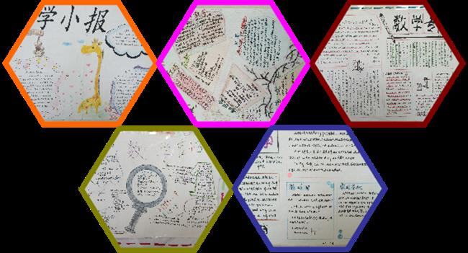

C.争做神算王 数学high起来
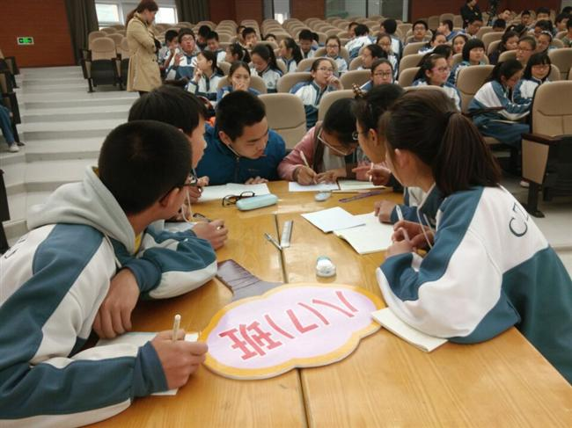
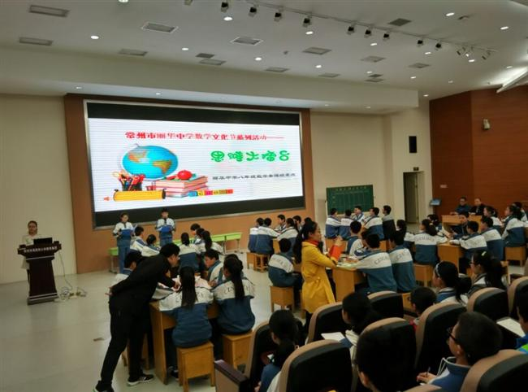
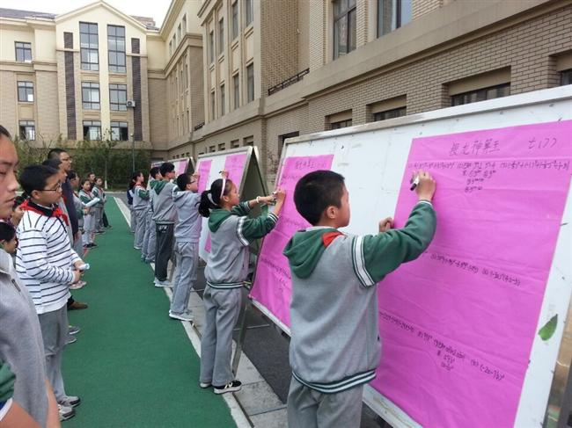
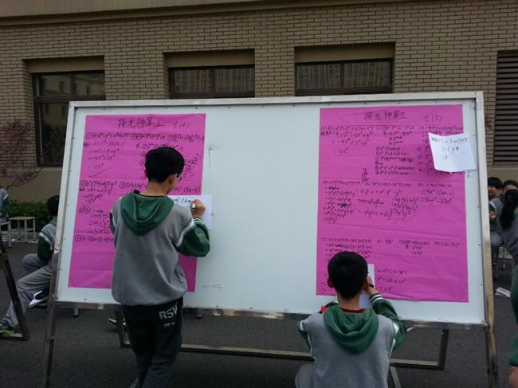

4月中旬，数学节的压轴大戏震撼上演七八年级分别进行了神算大比拼的竞赛活动。七年级的同学在操场上摆开了阵势，七块大黑板上分别贴有各类数学趣味题，每班派出5名选手参加角逐“神算王”桂冠，当老师宣布开始后，各班选手都踊跃上阵，几个回合下来，也许是现场气氛太紧张的原因，失误连连，下面的急坏了下面的小观众和站在一旁的老师们，恨不得冲上去自己解决……八年级的同学们同时在报告厅参加了“思维大擂台”活动，各班的数学精英，会聚一堂，一场头脑风暴拉开了帷幕。在主持人宣布活动开始后，选手们纷纷一脸严肃的计算着大屏幕所示题目。台下观众也是开动大脑希望在场外求助时，能够为自己的班级争取荣誉。有些人会为班级的胜利而欢呼雀跃，雷鸣般的掌声久久不能平息。“抢答题”让选手们大跌眼镜，为数不多的脑筋急转弯却让班级之间的距离渐渐拉大。经过一番激烈的角逐，八（3）班成为赢家。正如八年级的孙冰冰同学所说：“看来学数学不仅要学它的解题技巧，更要学他的思维模式，这样我们才能真正将数学与生活紧密联系。”哈尔莫斯说：“数学是一种别具匠心的艺术。”希望丽中的数学从此high起来！
（三）对于学生：
（1）提高了学生对数学试卷讲评课的喜欢程度，教师带有激励、肯定性的评价和教学组织形式的多样性大大激发了学生的参与意识和对数学讲评课的兴趣。
（2）重错率明显降低了。由于教师准备充分了，教学方式改进了，所以教学效果也明显提高了。
从13年至今的讲评课实效性调查表中可发现，孩子对待讲评课的态度有了明显提高，所以在一次又一次的试卷讲评后，优秀率有了明显的提高，低分率也是明显降低了。
（四）对于教师——促进了教师的发展
在本课题研究的同时教师也经历了一个“理论学习----教学实践----教学反思----教学改进----再实践”的过程，这个过程就是教师专业发展的过程。在这期间教师的理论水平，教学反思能力、评价能力、科研能力和教学水平得到了大幅度的提升。
（1）从13年至今，本组成员开设过很多公开课， 14年开设了市级公开课《几何中的函数问题》获得了一致好评。
15年开设过校级公开课《弧长及面积的面积》，获得了好评。
15年还开设了校际公开课《试卷讲评》。
16年开设了市级公开课《图形的折叠》，获得了全市很多数学老师的好评。
17年校际交流《线段射线直线》，也获得了广大数学老师的好评。
（2）本组成员还撰写了很多论文《提高数学试卷讲评课效率探索》发表于《教学研究》，《基于初中几何图形变化分类的教学案例分析》发表于《教育学文摘》，《“反比例函数”教学设计》发表于《初中数学教育学》，《巧用类比，学好一元一次不等式》发表于《初中生世界》。
（3）我课题组成员朱芸、赵霞、李琳琳在15年常州市区初中教师网络教研比赛中获得了团队二等奖。
（4）我课题组成员袁冬华获常州市区初中数学教师基本功大赛一等奖，朱芸、李琳琳、赵霞分别获常州市区初中数学教师基本功大赛三等奖。
六、课题研究存在的主要问题及今后的设想
在研究过程中，我也遇到了一些需要继续研究的问题：
1. 课堂上能够保证学生的积极参与，但是一节成功的讲评课课前课后都要求学生认真参与，如何提高学生各个环节的学习积极性，还有待于进一步的研究。
2.衡量一节数学讲评课是否成功应该不是光看分数的高低，个人认为这还需要更具体的，多元化的评价机制。
3. 在设计讲评课时，教师课前，课后要付出大量的时间精力，如何减轻教师的负担，更加高效的做事。
4. 由于学生基础较差，再加上一张试卷上需要讲评的内容方法较多，一张试卷安排一课时讲解肯定不能完成，布置了相对应的作业，学生还是有较高的错误率，甚至是不完成现象，这就需要我们花更多的心思继续研究。
随着课程改革的逐渐深入，初中数学讲评课将会被进一步的的研究。如何更好的设计讲评课，如何更优的设计讲评课后的作业，如何评价讲评课的成功与否将有待于进一步的探索和研究。总之，我相信通过我们课题组的研究，我校讲评课在实效性上将得到很大的提高，教师的教科研水平也得到了很大进步，学生学习数学的兴趣也将会不断提高，学校能培养出更多会思考的、具有创新型的人才。

